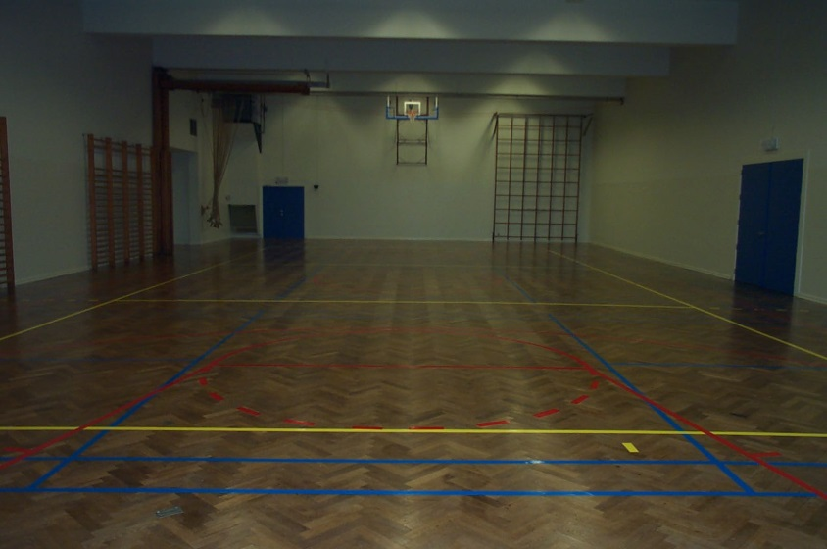
Turnzaal De Branding
Adres: Populierenlaan 35, 8430 Middelkerke.
Tel: 059 31 99 50 (tijdens de kantooruren: maandag t.e.m. donderdag: 8u30–12u en 13u–16u30, vrijdag: 8u30 -12u en 13u-16u).
0498 905 804 (buiten de kantooruren – enkel dringende zaken).
Afmetingen zaal: 28m x 15m = 420m²
Hoogte zaal: 7m
Belijning zaal:
 | Recreatief | Competitie
Badminton (3)
Volleybal (1)
Basketbal (1)

Materiaal: ballen: basket, volleybal
tafeltennistafels (4), tafeltennisbatjes en –ballen, badmintonrackets en –shuttles, kegels, hoepels.
Kleedkamers: met douches: 4
zonder douches: 2
scheidsrechterlokaal met douche: 2
Cafetaria: concessionaris: MIBAC - secretariaatmibac@hotmail.com

